
ÇELİKKUBBE HAVA SAVUNMA SİSTEMLERİ YARIŞMASI ÖN TASARIM RAPORU

Takım Adı: Gökkalkan
Takım ID: 953397
Başvuru ID: 5013539

ÇELİKKUBBE HAVA SAVUNMA SİSTEMLERİ YARIŞMASI ÖN TASARIM RAPORU ŞABLONU

Takım Adı: Gökkalkan
Takım ID: 953397
Başvuru ID: 5013539

İÇİNDEKİLER
1. PROJE ÖZETİ 3
2. TAKIM ŞEMASI 3
3. SİSTEM ÖN TASARIMI 3
3.1. Sistem Blok Şeması 3
3.2. Mekanik Tasarım 4
3.3. Donanım Tasarım 5
3.4. Yazılım Tasarım 6
4. YÖNTEM 7
5. ZAMAN VE BÜTÇE PLANLAMASI 10
6. PROJE RAPOR DÜZENİ VE KAYNAKÇA 10

PROJE ÖZETİ
Gökkalkan, TEKNOFEST’26 Çelikkubbe Hava Savunma Sistemleri Yarışması bünyesindeki senaryolar için özel olarak geliştirilen modüler bir hava savunma sistemi çözümüdür. Sistemimiz manuel modda kullanıcı arayüzü üzerinden yönlendirme ve atış kontrolü, otonom modda ise görüntü işleme tabanlı hedef tespit-takip-sınıflandırma yetenekleri sunar. Sistemin ana gövde silah sistemi taşımaktan sorumlu olup silah sisteminin polar ve azimütal açılarını değiştirerek üç boyutlu uzayı taramasını sağlayacak şekilde tasarlanmıştır. Yay yardımıyla kuvvetlendirilen atış mekanizmamız ise yarışma senaryolarına uygun olarak istenen mesafeye kadar isabetli bir atış gerçekleştirebilecek bir şekilde tasarlanmıştır. Amacımız; sahada düşük gecikmeli ve karalı çalışan, açıklanabilir karar üreten, test edilebilir ve devredilebilir bir altyapıya sahip, yenilikçi ve yerli çözümler sunan bir hava savunma sistemi geliştirerek yarışma görevlerini güvenli, istikrarlı ve yüksek başarı oranıyla tamamlamaktır.

TAKIM ŞEMASI
SAYI | TAKIMDAKİ GÖREVİ | EĞİTİM SEVİYESİ | SINIF | ÜYE ROLÜ
1 | Teknik danışmanlık ve süreç takibi | Doç. Dr. | - | Danışman
2 | Takım yönetimi ve koordinasyonu | Lisans | 4 | Kaptan
3 | Atış mekanizması tasarımı | Lisans | 4 | Üye
4 | Kontrol sistemleri tasarımı | Lisans | 4 | Üye
5 | Teknik çizim ve parça üretimi | Lisans | 4 | Üye
6 | Atış mekanizması tasarımı | Lisans | 3 | Üye
7 | Ana platform tasarımı | Lisans | 3 | Üye
8 | Hareket aktarım mekanizmaları tasarımı | Lisans | 3 | Üye
9 | Yazılım mimarisi ve mod yönetimi | Lisans | 3 | Üye
10 | Görüntü işleme (tespit/takip) | Lisans | 3 | Üye
11 | Kontrol ve haberleşme yazılımı | Lisans | 3 | Üye
12 | Arayüz, telemetri ve test yazılımı | Lisans | 3 | Üye

SİSTEM ÖN TASARIMI

3.1. Sistem Blok Şeması
Gökkalkan sistemi; Operatör Arayüzü, Ana Hesaplama Birimi, Kontrol Kartı, Görüntüleme Birimi (kamera), Hareket Alt Sistemi (taret, platform ve mekanik aktarım organları), Güç Dağıtım Birimi, Kontrol Sistemleri (yan/yükseliş ekseni motor, sürücü ve enkoderleri) ve Güvenlik Alt Sistemi (acil durdurma ve güvenlik rölesi) bloklarından oluşmaktadır. Sistem mimarisi, Aşama 1’de manuel komutlarla yönlendirme ve atış, Aşama 2 ve Aşama 3’te ise otonom hedef tespit ve takibine ek angajman akışını destekleyecek şekilde kurgulanmıştır. Şekil 1’de verilen Sistem Blok Şeması, sistemin güç, veri ve komut arasındaki temel akışını göstermektedir. Akış boyunca güvenlik zinciri tüm modlarda öncelikli olmakla birlikte tetiklenmesi halinde hareket ile atış hatları, mekanik ve elektronik çözümlerle kesilir ve sistem güvenli moda alınır:
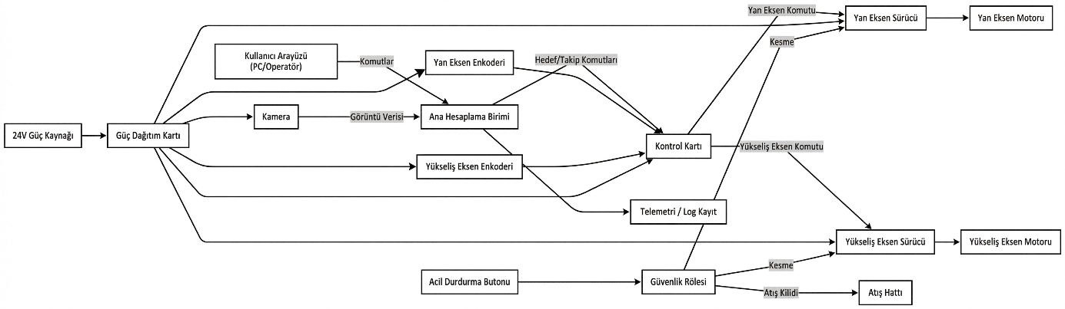
Şekil 1: Sistem Blok Şeması

3.2. Mekanik Tasarım
Mekanik yapı; polar ve azimüthal açılarla 3 boyutlu uzayı tarayarak hedefe isabetli atış gerçekleştirebilen taret, taretin yan eksen hareketini sağlayan ve atış sebebiyle oluşan titreşimi absorbe eden ana platform, hareketi sağlayan mekanik aktarma organları, şarjör, kablo yönetimi ve emniyet panellerinden oluşur. Tasarımlarda yarışma boyutlarına uyum, rijitlik, düşük titreşim, güvenli kullanım ve bakım kolaylığı hedeflenmektedir. Aşağıdaki tabloda dışarıdan tedarik edilecek bileşenler listelenmiş olup Şekil 2’de ön tasarımı yapılmış bir taret ve şarjörün CAD modelleri gösterilmiştir:
BİLEŞENLER | ÜRETİCİ | MODEL | ÖZELLİKLERİ | FİYAT
MEKANİK
Halka Dişli ve Pinyon Seti | KHK / Muadil | Modül 1.5 – 120 Diş (dişli oranına göre seçilecek) | Tork aktarımı ve hassas hız/konum ayarı için dişli ve pinyon seti | 1.400 TL
Redüktör Ara Bağlantı Bloğu | Yerli CNC imalat | NEMA17/23 evrensel motor braketleri | Motor ile redüktörün hizalaması ve titreşim transferinin azaltılması | 500 TL
Eksen Rulman ve Yatak Seti | SKF + NSK / muadil | 6012-2RS | Eksenlerde stabilite, düşük sürtünme ve uzun ömürlü yataklama | 1.500 TL
Koruyucu Muhafaza Panelleri | Yerli lazer kesim | 2 mm Al 5754 panel seti | Keskin köşe içermeyen emniyetli kapama ve çevresel koruma | 1.000 TL
Taret Yayı | Yerli İmalat | Sabit Kuvvet Yayı | Atış için yüksek kuvvet sabitli yay | 1.500 TL
Şarjör Yayı | Yerli İmalat | Sabit Kuvvet Yayı | Dar hacimde mermi beslemesi için rulo tipi paslanmaz yay | 600 TL
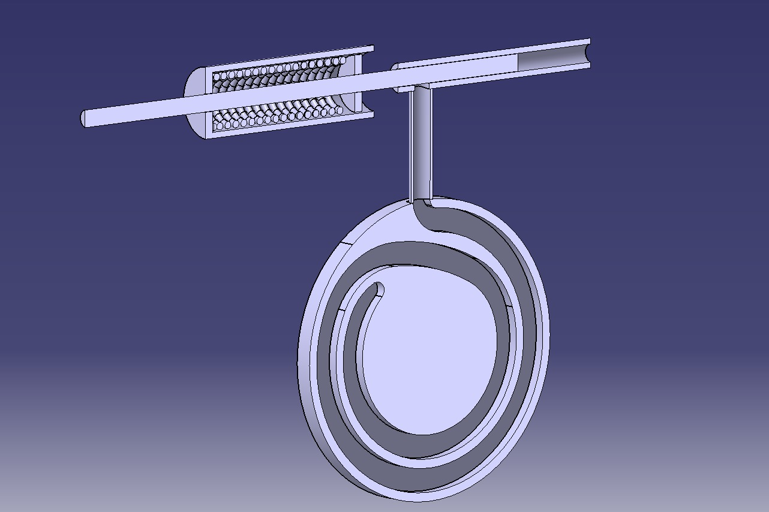
Şekil 2: Şarjör ve Taret Ön Tasarımı

3.3. Donanım Tasarım
Donanım mimarisi; yüksek seviye hesaplama ve düşük seviye gerçek zamanlı kontrol katmanlarıyla tasarlanmaktadır. Bileşen seçimlerinde düşük gecikme, kararlı eksen kontrolü, donanımsal acil durdurma, güvenli güç dağıtımı ve modülerlik esas alınmaktadır. Donanım mimarisini yükseliş ve yan eksenlerde hareketi sağlayan servo ve step motorlar, bu motorların kullanımını sağlayan sürücüler, kapalı devre geri besleme döngüsünü sağlayan enkoderler, hedef tespitinde ve boyutlamasında kullanılacak kamera, elde edilen verileri toplayan ve kıyaslayarak karar veren ana hesaplama birimi ve güvenliği sağlayan acil durdurma rölesi oluşturmaktadır:
BİLEŞENLER | ÜRETİCİ | MODEL | ÖZELLİKLERİ | FİYAT
DONANIM
Ana Hesaplama Birimi | Raspberry Pi Ltd. | Raspberry Pi 5 (8GB) | Görüntü işleme ve görev yönetimi için ana bilgisayar | 7.000 TL
Polar ve Azimut Eksen Enkoderleri | Endüstriyel tedarik | 1024 CPR (artımsal) | Kararlı açı kontrolü, konum doğruluğu takibi | 1.200 TL
Polar ve Azimut Eksen Motor ve Sürücüleri | Endüstriyel tedarik | NEMA17/23 ve sürücüleri | Yan/yükseliş eksenlerinde hassas hareket | 20.000 TL
Hedefleme Kamerası | Raspberry Pi / muadil | Camera Module 3 veya Global Shutter | Düşük gecikmeli görüntü ve hareketli hedef takibi | 2.400 TL
Güç ve Termal Yönetim | Mean Well + Endüstriyel tedarik | 24V/20A AC-DC + 24V->5V (8A) 12V modüller + soğutucu fan seti | Ana besleme, regüle güç dönüşümü ve termal stabilizasyon | 1.600 TL
Acil Durdurma Güvenlik Rölesi | Schneider | E-Stop + emniyet rölesi | Acil durumda hareket ve atış hattını kesme | 800 TL

3.4. Yazılım Tasarım
Yazılım mimarisi; manuel/otonom görev yönetimi, hedef tespit-takip-sınıflandırma, hareket kontrol, güvenlik denetimi, operatör arayüzü ve takım telemetri/log katmanlarından oluşan modüler bir yapı olup Şekil 3’te tanımlanmıştır:
BİLEŞENLER | ÜRETİCİ | VERSİYON | ÖZELLİKLERİ
Kamera Arayüz Katmanı | Raspberry Pi Foundation | Picamera2 0.3.x | Kamera sürüşü, düşük gecikmeli kare akışı ve senkron veri üretimi
Görüntü İşleme + AI Çıkarım | OpenCV + Hailo | OpenCV 4.10 + HailoRT 4.x | AI HAT+ (26 TOPS, Hailo-8) üzerinde gerçek zamanlı tespit/çıkarım
Donanım Haberleşme | pySerial + python-can | pySerial 3.5 / python-can 4.x | Raspberry Pi ile MCU arasında komut/geri bildirim iletişimi
Kullanıcı Arayüzü | Qt Group / PySide | PySide6 6.7.x | Mod seçimi, canlı görüntü, hedef bilgisi, uyarılar ve operatör komutları

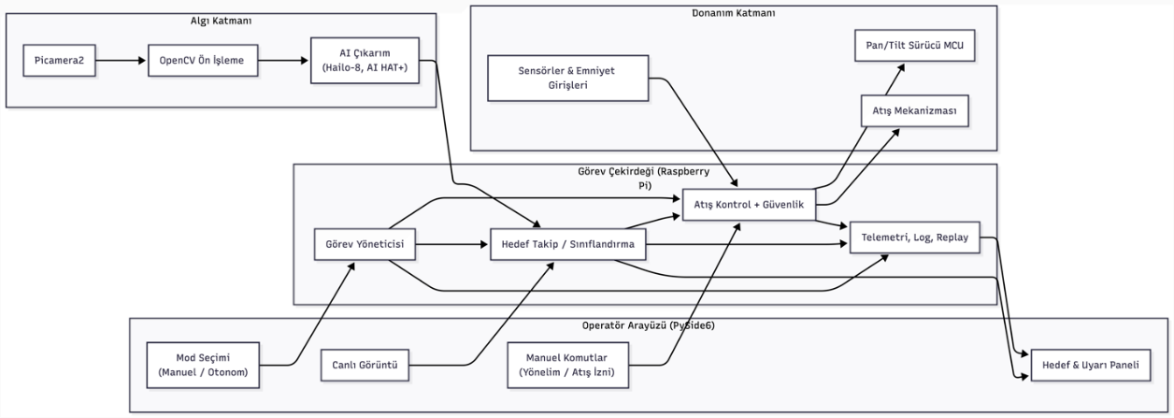
Şekil 3: Yazılım Arayüz Şeması

YÖNTEM
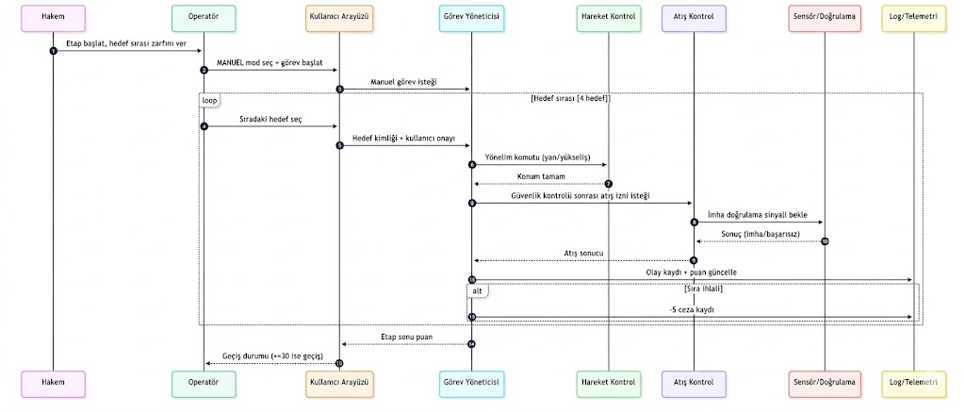
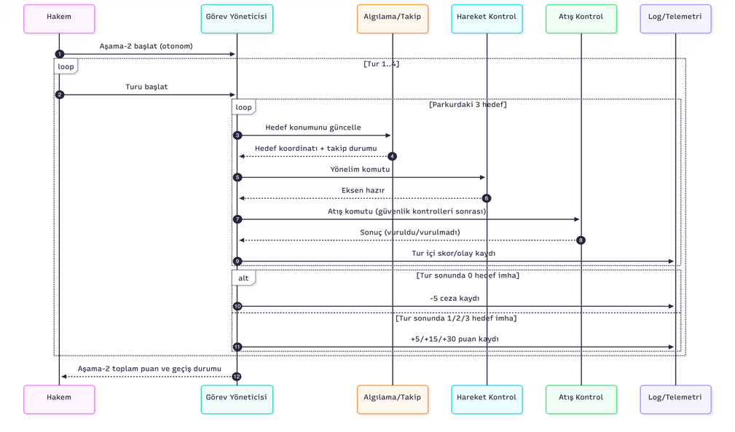
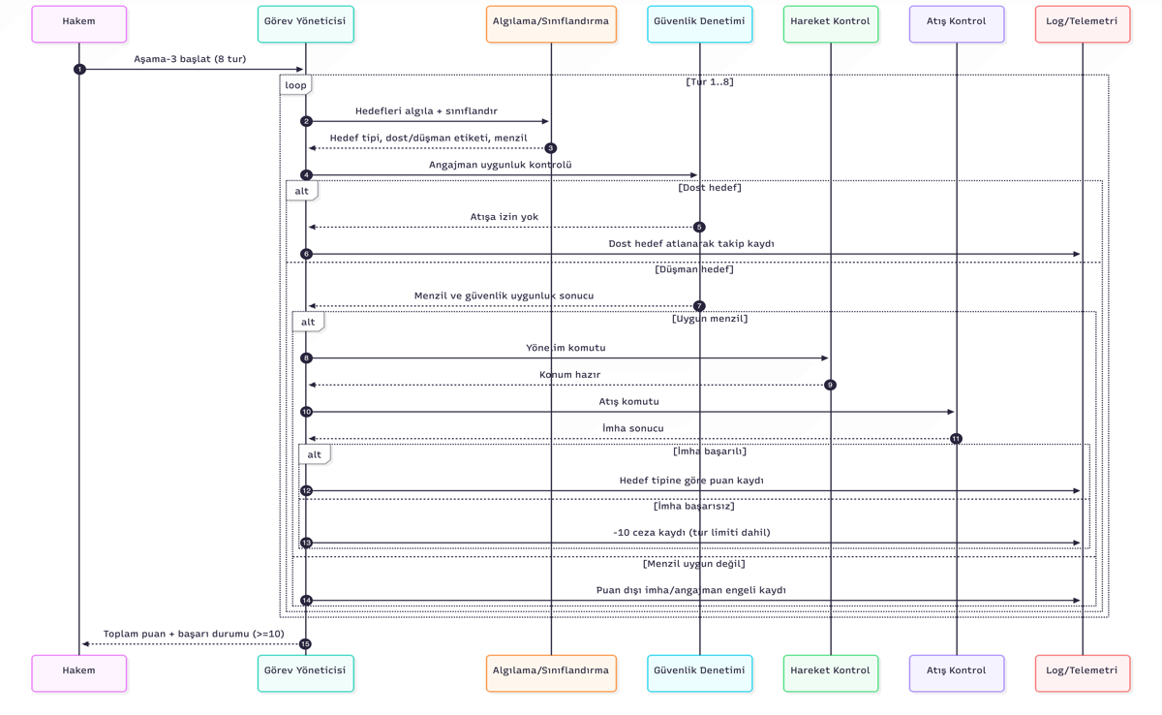
Şekil 4-5-6: Sekans Diyagramları – Aşama 1, 2 ve 3
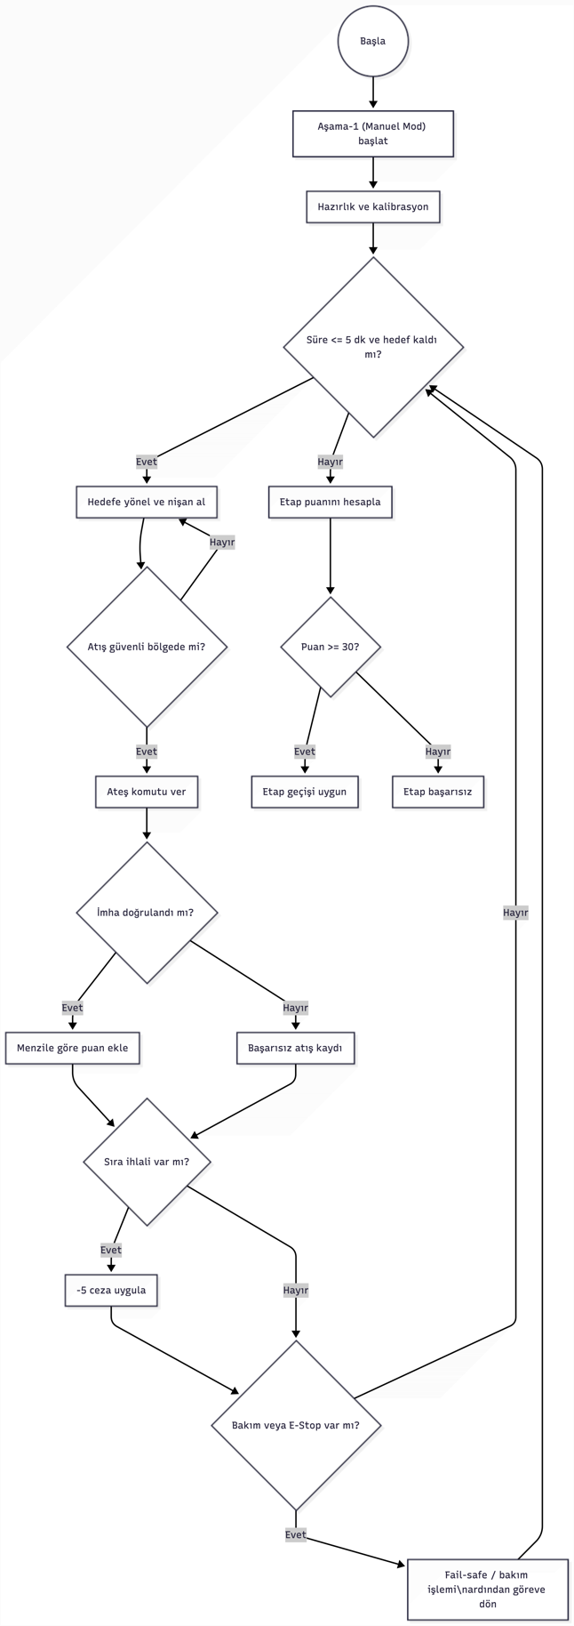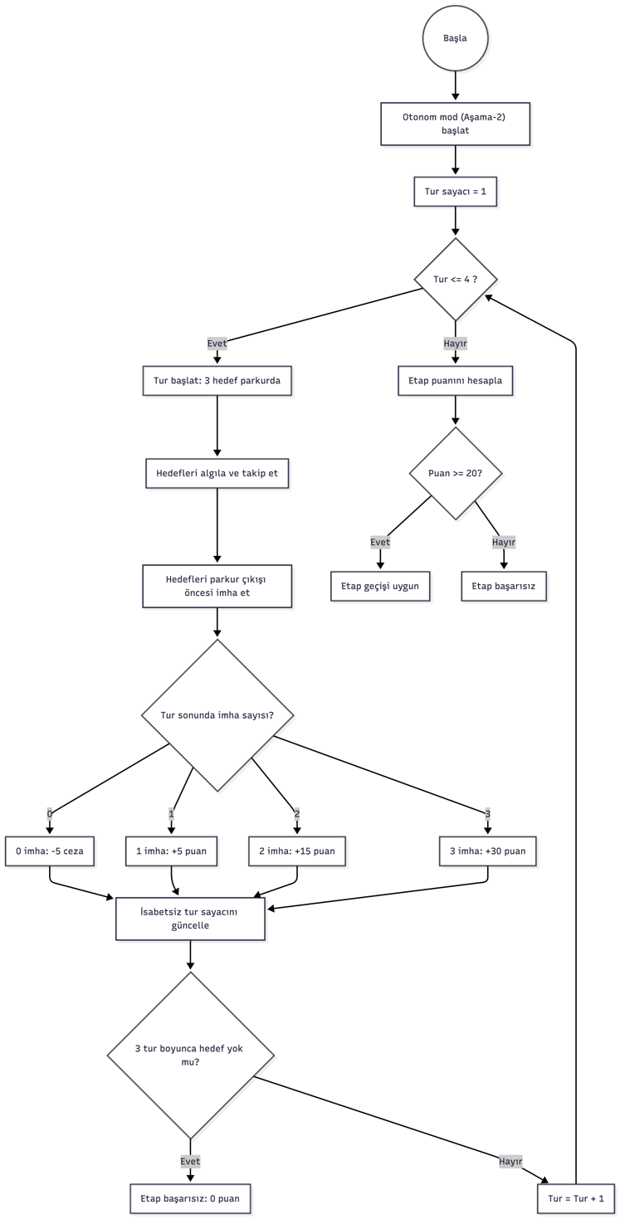
Şekil 7-8: Akış Diyagramı - Aşama 1 ve 2
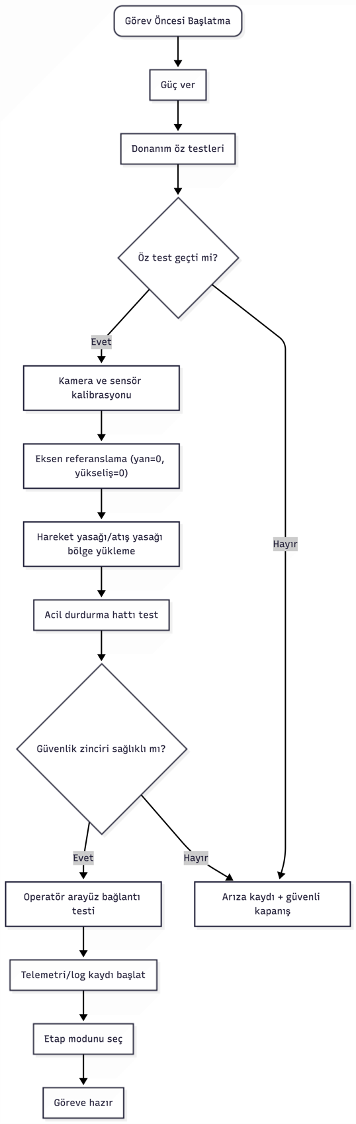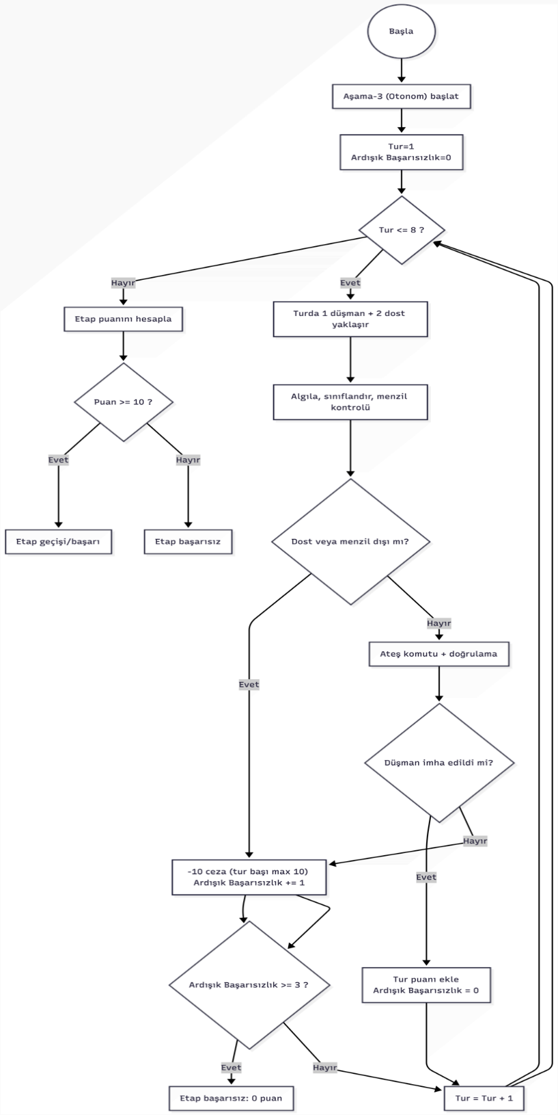
Şekil 9-10: Görev Öncesi Hazırlık Akışı ve Akış Diyagramı – Aşama 3

ZAMAN VE BÜTÇE PLANLAMASI
Proje planımız yarışma takvimi ile uyumlu olacak bir şekilde hazırlanmıştır. Takvimde çalışmalar dört ayrı faz için dört ayrı ana başlıkta toplanmıştır. Her bir çalışma fazı yarışmanın bir etabı ile başlamakta ve bitmektedir. Bu fazlar içerisinde yapılacak olan tüm çalışmalar için araştırma, tasarım/imalat ve test/gözlem süreçleri ayrı ayrı belirlenmiştir. Projenin başlangıcı olarak son başvuru tarihinden bir sonraki hafta olan 10. hafta seçilmiş olup planlama TEKNOFEST’26 bitimine kadar hazırlanmıştır. Projemiz için tahmini olarak belirlediğimiz bütçe 55.000 TL’dir:
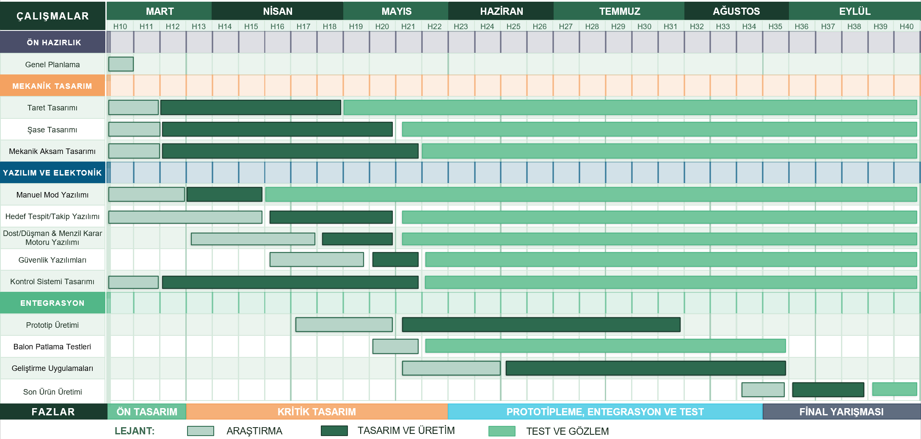
Şekil 11: Gökkalkan Projesi – Gantt Şeması
Tablo 1: Gökkalkan Projesi – Bütçe Planlaması
Kategori | Tahmini Bütçe | Kategori | Tahmini Bütçe
Mekanik | 6.500 TL | Kablo | 2.000 TL
Donanım | 33.000 TL | Test | 1.500 TL
İmalat | 7.000 TL | Risk (%10) | 5.000 TL
Planlanan Toplam Bütçe: |  | 55.000 TL

PROJE RAPOR DÜZENİ VE KAYNAKÇA
- OpenCV: Introduction. (t.y.). 16 Mart 2026 tarihinde https://docs.opencv.org/4.11.0/d1/dfb/intro.html adresinden erişildi.
- RaspberryPi.org. (t.y.). We are Raspberry Pi. We make computers. https://www.raspberrypi.com/ 12 Mart 2026 tarihinde https://www.raspberrypi.com/about/ adresinden erişildi.
- Zaloğlu, H. (2013). Finite element modelling and analysis of recoil springs in automatic weapons. ODTÜ Elektronik Tezler ve Tasarımlar Arşivi. 21 Mart 2026 tarihinde https://etd.lib.metu.edu.tr/upload/12616005/index.pdf adresinden erişildi.

